**Консультация для родителей**

**«Организация детских праздников в семье»**

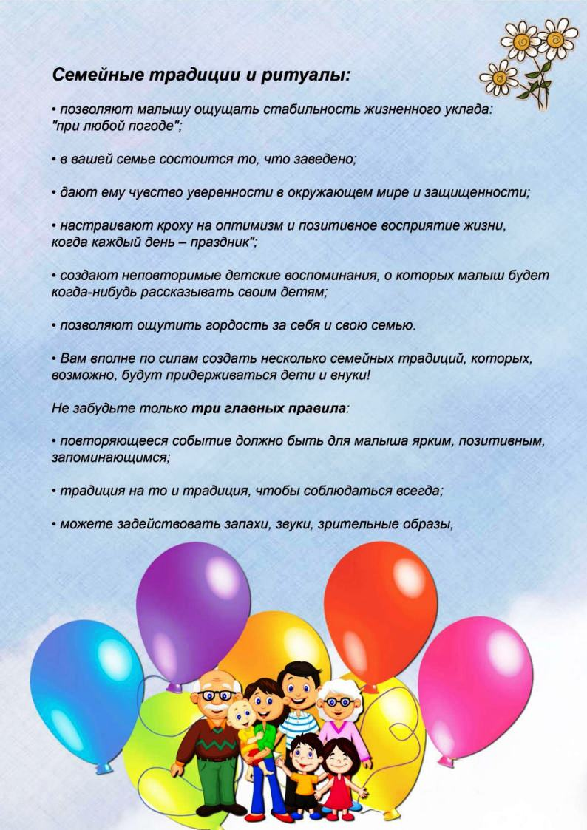

Что такое праздник для ребенка? Это веселое, увлекательное и познавательное время препровождения. Зачастую семейные торжества ограничиваются общепринятыми календарными праздниками: Новый год, 8 марта, день рождение. А есть ли в Вашей семье свои праздники? Свои семейные традиции? Семейный праздник - это необходимый компонент объединяющий семью, делающий ее неповторимой, уникальной. Введение в семью собственных ритуалов, традиций это и есть ваши праздники, а не чьи-либо. Это могут быть семейные даты, знаменательные события в семье и элементарные мини-праздники – ужин в конце недели или завтрак в выходной всей семьей. Все зависит от вашей индивидуальности семьи, желания и фантазии. Такие празднования традиций не требуют особых затрат и не вызывают трудностей. Зато предоставляют возможность почувствовать единение всех членов семьи, теплоту и заботу, место, где тебя любят и остаются в памяти как самые прекрасные дни. Очень важно, что останется в памяти вашего ребенка, какой опыт семейной жизни он возьмет с собой.

Даже к общепринятым праздникам, например, к празднованию дня рождения, можно подходить неординарно. Проявите выдумку, изобретательность и, что самое главное, возьмитесь за его подготовку всей семьей. Устроить праздник – не такое уж и трудное дело, было бы желание. Все что от вас требуется – это по необходимости написать красочные приглашения и вручить их участникам, украсить квартиру, позаботиться о небольших подарках, приготовить любимые лакомства, и, наконец, придумать игры.

В каждой семье дни рождения празднуются по-своему. Дети ожидают этот праздник с особенным нетерпением. Самым важным событием для ребенка оказывается то, что в этот день он становится на год старше. Взрослые должны знать, что именно дни рождения запоминаются особенно ярко и надолго сохраняются в памяти детей. От взрослого зависит глубина впечатлений этого праздника. Чтобы празднество не сводилось лишь к сбору «дани» с гостей, посиделкам и разговорам взрослых, съедению торта готовить и проводить дни рождения желательно с учетом возрастных особенностей именинника.

Здесь предлагаются небольшие сценарии празднования дней рождения для разных возрастных групп детей, в которые включены такие составляющие: гости, интерьер, программа праздника.

**Для детей 3 - 4 лет**

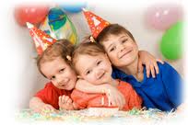

Дети 3-4 лет – контактнее и выносливее, но и капризнее, конфликтнее. Излюбленные: «Я – сам!» и «Мое!» могут значительно подпортить атмосферу праздника. Поэтому желательно приглашать минимум гостей, хорошо знакомых малышу. Время праздника непродолжительное, порядка 2 - 3 часа, иначе малыш перевозбудиться, начнет капризничать и устроит «праздник» всем.

Квартиру украсить помогут незаменимые воздушные шарики, вырезанные картинки, фигурки, подвешенные к люстре. А так же первые детские рисунки и поделки.

Угощения на столе зависят от маминой фантазии, но желательно, чтобы дети не переели сладкого. А для этого предлагаем некоторые игры и развлечения.

Малыши 3-4 лет, как правило, уже хорошо бегают, ходят, умеют обращаться с мячом, кубиками, играют в машинки и куклы, могут повторять за взрослыми простые фразы. Родители с детками могут поводить хороводы «Каравай», «Карусель».

Поиграть в такие игры как:

- «Змейка», бег по квартире друг за другом. Направляющий говорит, что надо делать (идти гусиным шагом, прыгать, ползти, кувыркаться или пролезть под столом);

- «Болото», у каждого два альбомных листа, перемещаться можно, наступая на один из них, а другой, перетаскивая, словно по кочкам;

- «Меткий стрелок». Сбить кегли (бутылки из-под газ воды подойдут тоже);

- «Полоса препятствий», дойти до финиша, преодолевая различные препятствия (столы, стулья, подушки, одеяла).

- Скачайте песни из любимых мультфильмов и спойте вместе с детьми.

- Инсценируйте такие песни как «Антошка», «Жили у бабуси».

- Игра «Весёлый шарик». Все гости встают в круг, по кругу под веселую музыку пускается шарик, пока звучит музыка, шарик передается, как только музыка останавливается (на паузу) и останавливается передача шарика. У кого в руках шарик остался – тот выбывает. Игра продолжается до победителя.

Приготовьте заранее кусок бумаги от обоев (обратная сторона) и фломастеры или маркеры, закрепите на стене и пусть каждый гость оставит на память рисунок или контур своей руки (обвести ладошку).

**Для детей 5-7 лет**

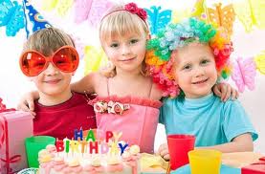

Дети 5 - 7 лет, как правило, уже имеют собственное мнение на некоторые вещи. Желательно с ними посоветоваться о приглашенных. Можно совместно приготовить пригласительные билеты (открытки, различные фантики, или же самостоятельно нарисованные картинки), затем эти пригласительные можно использовать в игре «Фанты».

Квартиру украсит стенгазета «Наш малыш» с фотографиями именинника с рождения. Без воздушных шариков не обойтись. На столе помимо сладкого можно предложить обожаемую детьми пюре картошку с сосисками, немножко салатов и море выбора различных напитков и фруктов.

Детям этого возраста можно предложить не только подвижные игры, но и где немного нужно подумать. Заинтересовать и заинтриговать гостей можно с самого начала:

При входе каждый ребенок получает новое имя – медведь, лиса, волк. Картинка с новым именем прикрепляется на спину ему, он об этом не знает, до тех пор, пока с помощью наводящих вопросов не выяснит у окружающих все о себе.

Весь вечер можно играть в фанты (в зависимости от времени года изготавливаются снежинки, цветочки, кленовые листочки, ягодки) и написать задания для каждого гостя. Используйте для заданий интернет ресурсы.

Раздайте шары, и пусть каждый нарисует на шаре фломастером мордочки и под веселую музыку обыграют танец «воздушных человечков».

Под популярную музыку можно устроить концерт, обыгрывая знакомые песни с «микрофоном».

Поиграйте в «Волшебный мешок»: в мешок сложить всевозможные предметы (расческа, кубики, прищепки, игрушки). Дети поочередно закрытыми глазами вытаскивают из мешочка предмет и ощупывая его, угадывают.

На прощание отдать для рисования рулон обоев и дать задание. Не исключено, что вы получите шедевр изобразительного искусства – огромное полотно «Сказочная страна».

1. ***советов по* организации детского досуга в семье:**

1.Для начала следует переговорить со своими домочадцами и выяснить, чем бы они хотели заняться в ближайшие выходные. Если желания у всех разные – найти компромиссный вариант. Составить список, в который включить интересы каждого члена семьи. Согласовать с ними план действий на ближайшие выходные.

2.Начать подготовку к предстоящему мероприятию. Например, вы решили в выходные всей семьей отправиться кататься на лыжах. Значит, мама должна приготовить соответствующее обмундирование для всей команды лыжников, а папа приготовить лыжи.

3.Всегда нужно иметь запасной вариант. Вы собрались кататься на лыжах, а на улице метель. Замените поход на просмотр интересного фильма или займитесь подготовкой игрушек к Новому году. К этим занятием у вас должно быть все готово.

4.Как известно, лучший отдых – это перемена вида деятельности. Это условие необходимо учитывать в первую очередь. Если папа всю рабочую неделю выкладывался физически, то ему явно не захочется идти в поход. В этом случае, может, будет лучше, если вы дадите ему отдохнуть, а вечером поиграете в интересную настольную игру.

5.Организация семейного досуга предполагает подготовку «плацдарма». Что это означает? Если вы собрались всей семьей посетить бассейн или парк аттракционов, нужно чтобы после возвращения был готов обед. Поэтому его нужно приготовить заранее. Если вы с утра отправляетесь в поход – палатки, спальные мешки, провизия и т.д. должны быть приготовлены уже с вечера.

**Совместный отдых с детьми – это не только общая радость**

**и веселье, это прочный мостик к взаимопониманию,**

**дружбе и любви.**

**РЕБЕНОК – зеркало семьи!!!**